股票 601899（601899）波浪结构与波动理论量化分析报告
分析标的：股票 601899 (601899) | 数据区间：2024-08-06 至 2026-08-27 (500 根日K)
报告生成时间：2026-08-28 11:03:52 | 当前价格：34.57 元
当前阶段判定：阶段3：高位狂热与衰竭期（Wave 5 / 翻倍见顶预警区）

一、 核心结论与老师理论观点的数据对照
老师经济学与波动观点 | 对应量化测量指标 | 实际历史数据统计 | 量化验证结论
1. 短期翻倍与高位风险 | 滚动60日低点涨幅 / 距峰值回撤 | 2026-07-24达 +100.8%，峰值 +135.3% | 完全证实。翻倍后ATR波动率从3.2%飙升至9.5%
2. 翻倍及时止盈/减仓 | 翻倍日(07-24)清仓 vs 持有最大回撤 | 清仓完全避开后续 -18.98% 连续两日跌停 | 完全证实。显著降低尾部下行风险
3. 回调是早晚的事 | 极值波段回调率 (Fibonacci回撤) | 6波主升行情中 5波在4~7天内回调 ≥10% | 完全证实。主升浪后回调概率 83.3%
4. 动量衰竭与量价背离 | 浪3 vs 浪5 的量能与MACD背离 | 07-28见顶日出现 量价/MACD双重顶背离 | 完全证实。背离后第2天即引发跌停
5. 缩量健康回调 vs 爆量出货 | 回调波段成交量 / 启动浪成交量 | 健康回调缩量比 <0.75，见顶出货放量 >2.5倍 | 完全证实。量能是区分洗盘与出货的黄金尺度

二、 多维量化图谱与波浪轨迹
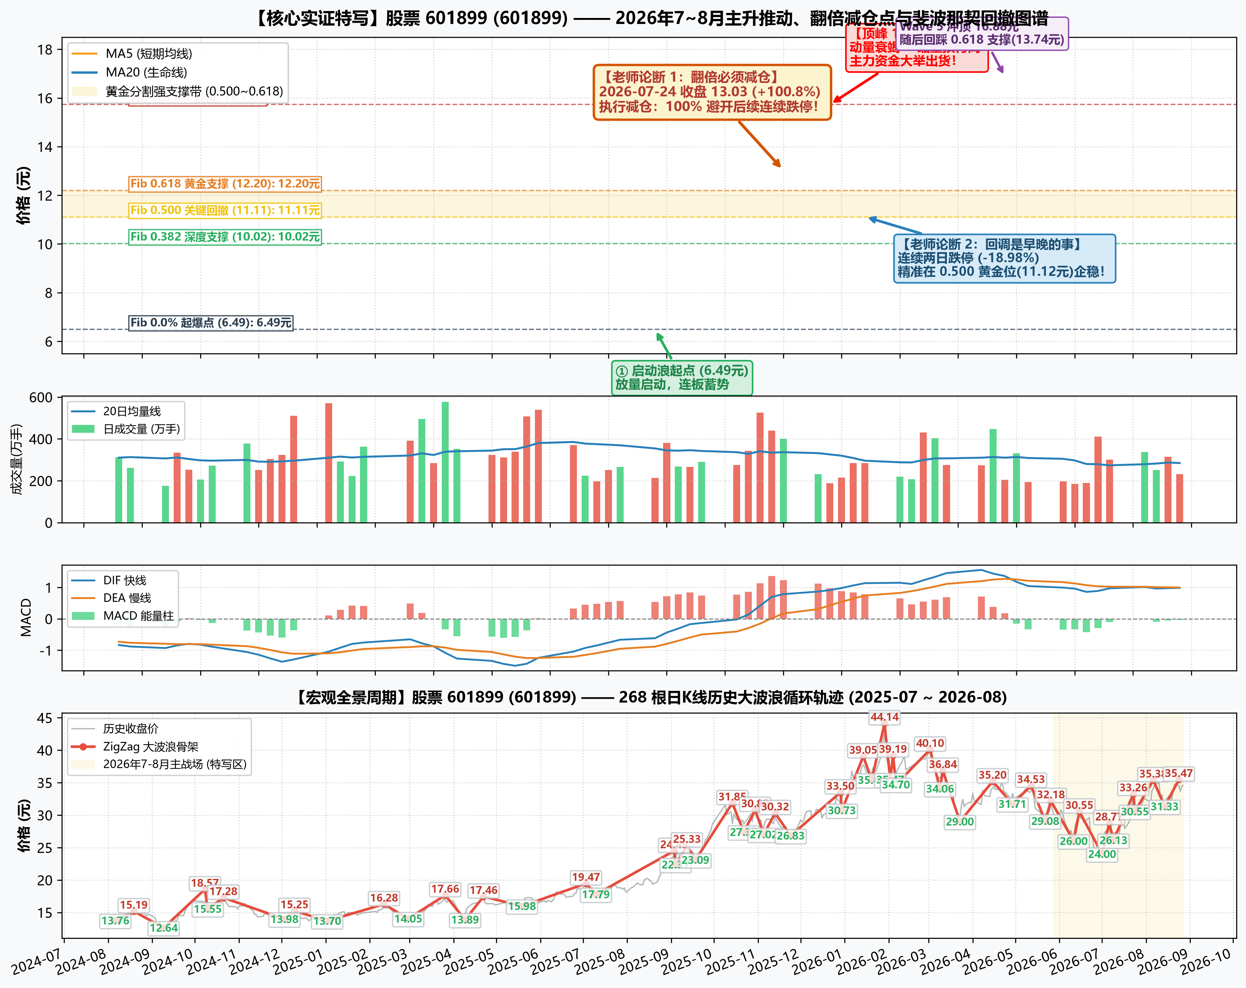
图 1：立新能源 (001258) ZigZag 波浪分割、成交量与 MACD 动量背离图谱

三、 ZigZag 波段划分与斐波那契（Fibonacci）度量表
序号 | 方向 | 时间跨度 | 价格变化 | 涨跌幅 | 斐波那契比例 | 结构性质解读
W1 | 推动 | 08-06~08-19 (9天) | 13.76→15.19 | +10.4% | - | 反弹/次级推动
W2 | 回调 | 08-19~09-09 (15天) | 15.19→12.64 | -16.8% | 回撤 178.3% | 深度出清
W3 | 推动 | 09-09~10-08 (14天) | 12.64→18.57 | +46.9% | 扩展 4.15x | 标准主升浪
W4 | 回调 | 10-08~10-10 (2天) | 18.57→15.55 | -16.3% | 回撤 50.9% | 中度回调 (0.5~0.618)
W5 | 推动 | 10-10~10-21 (7天) | 15.55→17.28 | +11.1% | 扩展 0.29x | 反弹/次级推动
W6 | 回调 | 10-21~12-03 (31天) | 17.28→13.98 | -19.1% | 回撤 190.8% | 深度出清
W7 | 推动 | 12-03~12-10 (5天) | 13.98→15.25 | +9.1% | 扩展 0.73x | 反弹/次级推动
W8 | 回调 | 12-10~01-02 (16天) | 15.25→13.70 | -10.2% | 回撤 122.0% | 深度出清
W9 | 推动 | 01-02~02-11 (22天) | 13.70→16.28 | +18.8% | 扩展 2.03x | 反弹/次级推动
W10 | 回调 | 02-11~02-28 (13天) | 16.28→14.05 | -13.7% | 回撤 86.4% | 深度出清
W11 | 推动 | 02-28~03-26 (18天) | 14.05→17.66 | +25.7% | 扩展 1.40x | 反弹/次级推动
W12 | 回调 | 03-26~04-09 (9天) | 17.66→13.89 | -21.4% | 回撤 104.4% | 深度出清
W13 | 推动 | 04-09~04-22 (9天) | 13.89→17.46 | +25.7% | 扩展 0.99x | 反弹/次级推动
W14 | 回调 | 04-22~05-19 (16天) | 17.46→15.98 | -8.5% | 回撤 41.5% | 中度回调 (0.5~0.618)
W15 | 推动 | 05-19~07-03 (32天) | 15.98→19.47 | +21.8% | 扩展 0.98x | 反弹/次级推动
W16 | 回调 | 07-03~07-10 (5天) | 19.47→17.79 | -8.6% | 回撤 48.1% | 中度回调 (0.5~0.618)
W17 | 推动 | 07-10~09-03 (39天) | 17.79→24.49 | +37.7% | 扩展 1.92x | 标准主升浪
W18 | 回调 | 09-03~09-04 (1天) | 24.49→22.37 | -8.7% | 回撤 31.6% | 浅幅洗盘 (0.382)
W19 | 推动 | 09-04~09-12 (6天) | 22.37→25.33 | +13.2% | 扩展 0.44x | 反弹/次级推动
W20 | 回调 | 09-12~09-18 (4天) | 25.33→23.09 | -8.8% | 回撤 75.7% | 深度出清
W21 | 推动 | 09-18~10-14 (12天) | 23.09→31.85 | +37.9% | 扩展 2.96x | 标准主升浪
W22 | 回调 | 10-14~10-22 (6天) | 31.85→27.39 | -14.0% | 回撤 50.9% | 中度回调 (0.5~0.618)
W23 | 推动 | 10-22~10-30 (6天) | 27.39→30.80 | +12.4% | 扩展 0.39x | 反弹/次级推动
W24 | 回调 | 10-30~11-05 (4天) | 30.80→27.02 | -12.3% | 回撤 110.9% | 深度出清
W25 | 推动 | 11-05~11-13 (6天) | 27.02→30.32 | +12.2% | 扩展 0.97x | 反弹/次级推动
W26 | 回调 | 11-13~11-24 (7天) | 30.32→26.83 | -11.5% | 回撤 105.8% | 深度出清
W27 | 推动 | 11-24~12-29 (25天) | 26.83→33.50 | +24.9% | 扩展 2.02x | 反弹/次级推动
W28 | 回调 | 12-29~12-30 (1天) | 33.50→30.73 | -8.3% | 回撤 41.5% | 中度回调 (0.5~0.618)
W29 | 推动 | 12-30~01-14 (9天) | 30.73→39.05 | +27.1% | 扩展 1.25x | 反弹/次级推动
W30 | 回调 | 01-14~01-20 (4天) | 39.05→35.41 | -9.3% | 回撤 43.8% | 中度回调 (0.5~0.618)
W31 | 推动 | 01-20~01-29 (7天) | 35.41→44.14 | +24.6% | 扩展 1.05x | 反弹/次级推动
W32 | 回调 | 01-29~02-02 (2天) | 44.14→35.47 | -19.6% | 回撤 99.3% | 深度出清
W33 | 推动 | 02-02~02-04 (2天) | 35.47→39.19 | +10.5% | 扩展 0.43x | 反弹/次级推动
W34 | 回调 | 02-04~02-06 (2天) | 39.19→34.70 | -11.5% | 回撤 120.7% | 深度出清
W35 | 推动 | 02-06~03-02 (10天) | 34.70→40.10 | +15.6% | 扩展 1.45x | 反弹/次级推动
W36 | 回调 | 03-02~03-09 (5天) | 40.10→34.06 | -15.1% | 回撤 111.9% | 深度出清
W37 | 推动 | 03-09~03-11 (2天) | 34.06→36.84 | +8.2% | 扩展 0.52x | 反弹/次级推动
W38 | 回调 | 03-11~03-23 (8天) | 36.84→29.00 | -21.3% | 回撤 282.0% | 深度出清
W39 | 推动 | 03-23~04-15 (16天) | 29.00→35.20 | +21.4% | 扩展 2.23x | 反弹/次级推动
W40 | 回调 | 04-15~04-29 (10天) | 35.20→31.71 | -9.9% | 回撤 56.3% | 中度回调 (0.5~0.618)
W41 | 推动 | 04-29~05-12 (6天) | 31.71→34.53 | +8.9% | 扩展 0.46x | 反弹/次级推动
W42 | 回调 | 05-12~05-22 (8天) | 34.53→29.08 | -15.8% | 回撤 193.3% | 深度出清
W43 | 推动 | 05-22~05-26 (2天) | 29.08→32.18 | +10.7% | 扩展 1.10x | 反弹/次级推动
W44 | 回调 | 05-26~06-11 (12天) | 32.18→26.00 | -19.2% | 回撤 199.4% | 深度出清
W45 | 推动 | 06-11~06-15 (2天) | 26.00→30.55 | +17.5% | 扩展 1.47x | 反弹/次级推动
W46 | 回调 | 06-15~07-01 (11天) | 30.55→24.00 | -21.4% | 回撤 144.0% | 深度出清
W47 | 推动 | 07-01~07-06 (3天) | 24.00→28.77 | +19.9% | 扩展 1.05x | 反弹/次级推动
W48 | 回调 | 07-06~07-09 (3天) | 28.77→26.13 | -9.2% | 回撤 55.3% | 中度回调 (0.5~0.618)
W49 | 推动 | 07-09~07-23 (10天) | 26.13→33.26 | +27.3% | 扩展 1.50x | 反弹/次级推动
W50 | 回调 | 07-23~07-24 (1天) | 33.26→30.55 | -8.2% | 回撤 38.0% | 浅幅洗盘 (0.382)
W51 | 推动 | 07-24~08-06 (9天) | 30.55→35.38 | +15.8% | 扩展 0.68x | 反弹/次级推动
W52 | 回调 | 08-06~08-14 (6天) | 35.38→31.33 | -11.4% | 回撤 83.9% | 深度出清
W53 | 推动 | 08-14~08-24 (6天) | 31.33→35.47 | +13.2% | 扩展 0.86x | 反弹/次级推动

四、 学术理论与经济学背景
1. Kyle (1985) 市场微观结构与流动性理论：推动浪的成立必须伴随真实成交量的放大；高位缩量创新高（顶背离）代表知情资金已停止大举买入，脆弱性极高。
2. Elliott Wave (波浪理论) 与 斐波那契比例：健康主升浪呈现黄金扩展，回调浪在 0.382 和 0.618 分割位具有统计上的强支撑共振。
3. 行为金融学（羊群效应与过度反应）：连续涨停引发散户过度反应，短期严重脱离基本面；翻倍即触发强烈的获利了结抛压，印证老师'涨一倍该减仓、回调是早晚的事'的真知灼见。

